**Неинерциальные системы отсчета.**

Запишем закон Ньютона в ИСО (лабораторная система):

*–* ускорение в ИСО

– ускорение в НИСО, которое получается при действии обычных нам сил

– ускорение НИСО относительно ИСО

*-* силы инерции.

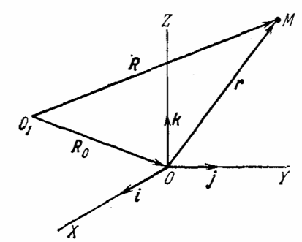**Поступательно движущаяся СО**.

*-* поступательная сила инерции.

**Вращающаяся СО**. **Частный случай**.

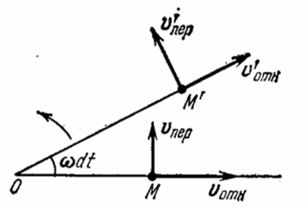Рассмотрим стержень, вращающийся вокруг точки с угловой скоростью . Пусть на нем расположен шарик массой , способный двигаться вдоль стержня.

Предположим, за время шарик переместился из положения в . Стержень за это время повернулся на угол .

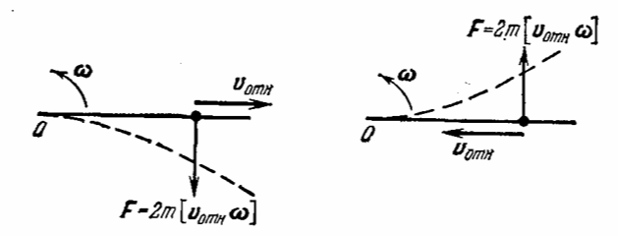

**Произвольно движущаяся СО**.

Пусть – начало произвольно двигающаяся СО (как поступательное, так и вращательное движение с ускорением).

– неподвижный центр лабораторной системы отсчета (ЛСО).

При дифференцировании нужно учесть изменение базисных векторов.

Итак, соотношение для скоростей имеет вид:

Переходим к вычислению абсолютного ускорения

– переносное ускорение зависит только от движения системы . Такое ускорение испытывает точка, покоящаяся в этой системе. Оно состоит из трех частей.

-такое ускорение испытывает тело, если система не вращается (), т.е. при поступательном движении системы

- влияние неравномерности вращения. Если вращение равномерно, слагаемое пропадает.

- центростремительное ускорение, направленное к мгновенной оси вращения. Действительно, разложим радиус вектор на компоненты по направлению к оси вращения и перпендикулярно к ней, тогда

– кориолисово ускорение. Оно зависит как от движения системы , так и от движения самой точки.

**Уравнение относительного движения**.

Сила

называется центробежной силой.

**Отклонение падающих тел от направления отвеса**.

Применим уравнение относительного движения к телам относительно Земли. Поместим начало координат подвижной системы в центр Земли. За начало лабораторной системы можно считать, например, центр Солнца. Итак, имеем общее уравнение:

Вращение Земли практически равномерно, поэтому .

– все внешние силы, которые действуют на тело. Запишем их в виде суммы

*-­* сила притяжения со стороны земли.

– гравитационные силы всех прочих объектов солнечной системы

– прочие силы (трение, упругости и т.п.)

– эти силы сообщают Земле ускорение . Такое же ускорение они сообщают и телу. Это является следствием закона Галилея (все тела падают с одинаковым ускорением), так что

Дальнейшие рассуждения зависят от конкретной задачи. Рассматриваем обычное падение тела в поле тяжести Земли. Тогда , от индекса “отн” можно избавиться.

Ускорение свободного падения в «чистом» виде, обозначим – это ускорение, вызванное силами гравитационного притяжения Земли. Ускорением свободного падения в общем виде будем считать вектор

Это ускорение свободно падающего тела при условии, что его скорость в данный момент равна нулю. Если скорость не равна нулю, сила Кориолиса внесет свою поправку в ускорение.

Таким образом, уравнение падающего тела в поле тяжести Земли запишется в виде